**프로젝트명 : Practice01**

**[문제] 1에서 100까지의 수에서 5의배수 이면서 7의 배수인 수를 출력하세요**

**[클래스명] problem01.java**

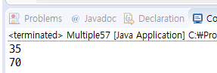

**[문제] 숫자를 입력받아 아래와 같이 출력하세요**

**[클래스명] problem02.java**

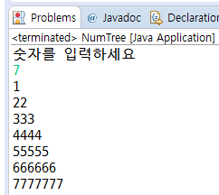 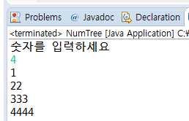

**7입력시 4입력시**

**[문제] 아래와 같이 구구단을 출력하세요**

**[클래스명] problem03.java**

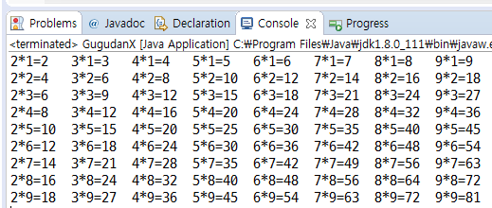

**[문제] 다음과 같이 출력하세요**

**[클래스명] problem04.java**

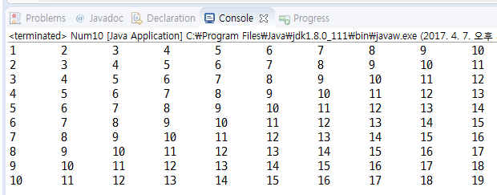

**[문제] 정수 다섯개를 입력받아 가장 큰 수를 출력하세요.**

**[클래스명] problem05.java**

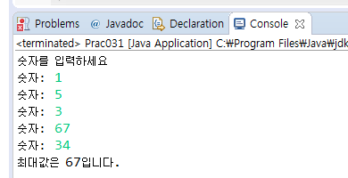

**[문제] 다음과 같은 프로그램을 작성하세요**

**[클래스명] problem05.java**

a. 입력 받은 숫자가 홀수인 경우에는, 입력 값까지 홀수의 합을 출력합니다.

- 예) 입력이 7 이면 16을 출력 ( 1 + 3 + 5 + 7 = 16 )

b. 입력 받은 숫자가 짝수인 경우에는, 입력 값까지 짝수의 합을 출력합니다.

- 예) 입력이 10 이면 30을 출력 ( 2 + 4 + 6 + 8 + 10 = 30 )

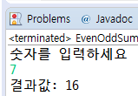 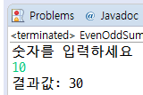 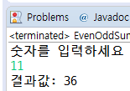

**7입력시 10입력시 11입력시**

**[문제] 아래와 같이 은행 프로그램을 작성하세요**

**[클래스명] problem05.java**

숨겨진 숫자를 맞추는 게임입니다.

프로그램이 실행되면 1~100 사이의 숫자가 결정됩니다.

사용자가 입력한 숫자가 결정된 숫자보다 높으면 “더 낮게” 출력

사용자가 입력한 숫자가 결정된 숫자보다 낮으면 “더 높게” 출력 되며

정답을 맞춘경우 “맞았습니다.” 출력됩니다.

게임을 반복하기 위해 y/n이라 묻고 n인 경우 종료됩니다.

(y 인경우 다시 게임이 시작됩니다.)

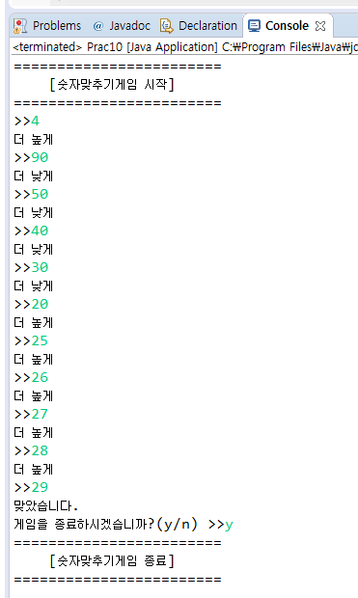

**[문제] 아래와 같이 은행 프로그램을 작성하세요**

**[클래스명] problem05.java**

“1.예금” 선택후 금액을 입력하면 예금액이 합산됩니다.

“2.출급” 선택후 금액을 입력하면 예금액이 차감됩니다.

“3.잔고” 선택시 현재 잔고가 출력됩니다.

“4.종료” 선택시 종료됩니다.

“1,2,3,4 이외의 숫자” 다시입력해주세요 메시지 출력됩니다.

